【今日主題】
當主日,我被聖靈感動
講員︰王裕一弟兄
經文︰啟示錄1:7-11
大綱
1基督必降臨

2上帝全能者

3你們的弟兄

4教會所當行

2020《泰緬蒙恩之家》禱告信
原訂於三月底赴泰北的「蒙恩之家短宣隊」，因應新冠疫情的發展，以及泰國政府限制入境，決定取消三月舉辦學生營會的計畫，並將行程延後至八月、改為探訪蒙恩之家師生為主。弟兄姊妹為本次營會的奉獻，將保留至明年舉辦營會時使用。

敬愛的弟兄姐妹們：主裡平安！
感謝神！帶領蒙恩之家平安度過了2019年進入2020年二月底，繼續在泰緬金三角這個地方，能有生命氣息繼續來事奉，這一切都是神的恩典。
非常感謝教會，或個別的家庭，年復一年為我們的事工代禱以及在奉獻上的參與，真的非常感恩。不管您是長期支持認養孩子，還是路過探訪，或是每年一次的舉辦營會；或是對傳道老師的薪金奉獻，願神都一一紀念報答您們的愛心和補足，願神的恩惠和平安加倍賜福於您們。
以下是我們的感恩和代禱事項：
一，感謝神的帶領，在臺灣就讀的五個孩子，其中之一熊家恩順利完成了文化大學的海青班課程。她已於2月返回蒙恩之家，然後到社會上工作。也求主憐憫另外四個孩子，分別在各校要讀完四年的大學，求主堅固他們的的心志賜福他們身心靈都能健康學習成長。也謝謝南海路聚會處的弟兄姊妹，在大學教育基金方面操勞費心費力。
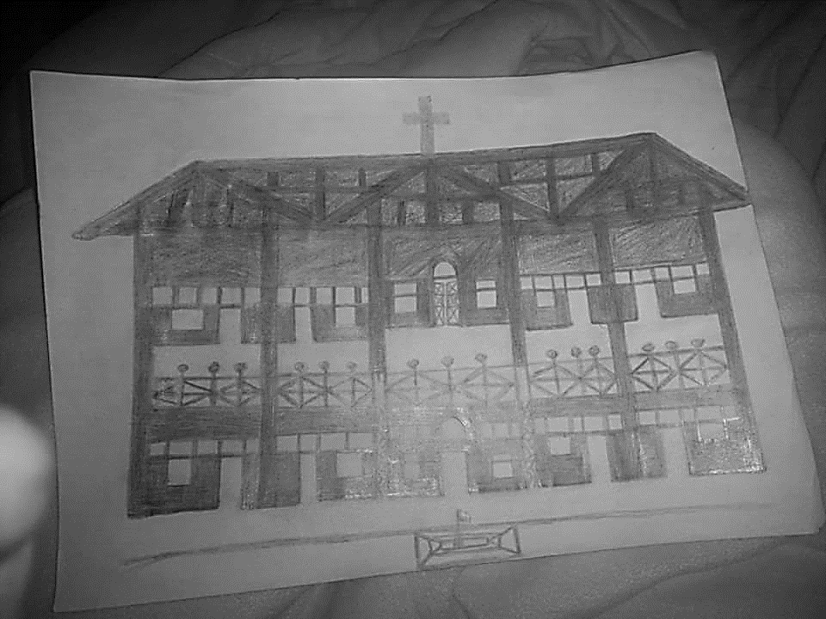
二，感謝神！我們在美塞地區辦的「蒙恩中文小學」近兩年增加了附近泰國村民的孩子來就讀，週一到週五藉著教中文傳遞中華文化，週六有聖經課程活動，把福音種子撒在兒童的心田，更藉著不同的基督教節日舉辦活動，邀約家長親戚來參加，有機會聽聞福音。
三，我們的「美賽佈道所」(註︰這是蒙恩之家泰北的聚會地點，由金菊姐妹負責)，租用多年的地點，房東賣掉了。所以主日聚會、週末團契都暫時遷移到蒙恩之家的餐廳舉行。教會需要購地建堂，求主預備適合的地點。畢竟教會必須在外獨立，才能向社區廣傳福音。
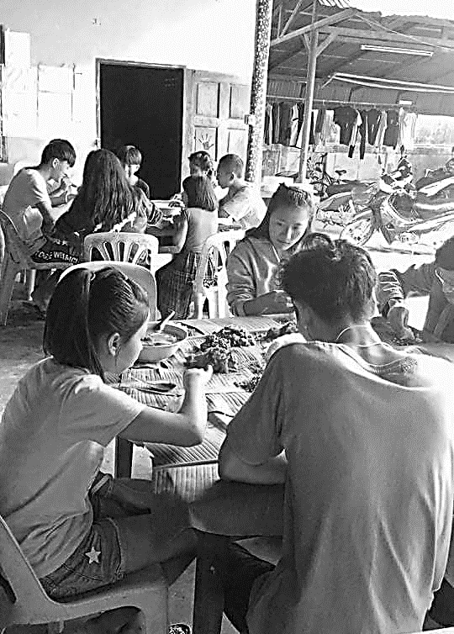
四，感恩！農曆新年，孩子有神的恩典享受大餐；同工也有半日的郊外團契聚餐。日常生活中，雖然我們的生活不富裕，但過著感恩喜樂的生活，也挺知足的。有健康活潑的靈命，正常的讀書起居生活，出入平安，珍惜恩典，這是神最美好的賜福了。
五，需要的代禱：
- 今年五月，我們將憑信心建造兩層樓的同工宿舍，舉行奠基破土的開工禮拜。我們一直沒有籌到打地基的第一批款項，但也不能等籌足款項才能建造，唯有交托神的手中，且行且做且求神感動預備經費了。
所以將分為三個階段來進行：
第一階段︰打地基（大概需要170萬），第二階段︰建造蓋樓（500萬），第三階段︰室內裝修及設備（50-80萬）。一步一步進行，整個建造工程是800萬泰幣之內。
敬請弟兄姐妹，為這項需要代禱及分享。願神照祂旨意成全。真的謝謝每一位的參與和代禱啊！
熊恩友,向婉姝及全體同工孩子
敬上
本週各項聚會
今日 09:30 兒童主日學
09:45 主日聚會 王裕一弟兄
09:45 中學生團契
11:00 《擘餅記念主聚會》
11:00 慕道班
週二 19:30 英文查經班
週三 19:30 交通禱告會 劉國華弟兄
週四 14:30 姊妹聚會 梁晶洲弟兄
15:30 姊妹禱告會 呂美莞姊妹
週五 19:00 小社青 以馬忤斯課程
19:00 愛的團契 以馬忤斯課程
週六 14:00 大專團契 查經聚會
18:00 社青團契
三月-《活在舒適圈－老我的習慣》
《行動篇》--要離開「舒適圈」、離開「老我的習慣」必須要有行動。
上週主日曾嘉逸弟兄傳講信息「教會的宣教使命」，提到我們應該與周圍的鄰居、朋友、家人建立良好關係，才有可能與他們有福音對話的機會。
耶穌的大使命吩咐「你們要去」，所以我們需要離開自我的舒適，以智慧的心「去」與人們交往（西4:5）；不妨看看周圍的親朋好友，我可以從哪一位開始關心？先為他禱告、主動聯繫、開口問候，建立經常的互動（最近的疫情應該是很好的話題）。上帝必有豐富的恩典，等著你去支取。

憑自己講論的人是要尋求自己的榮耀，
但人子真實無偽，毫無不義，祂是為了使差祂來的那位得榮耀。
(當代譯本) 約翰福音7:18

提摩太前書 2:2
https://my.bible.com/bible/46/1TI.2.2

提摩太前書 2:1-2
https://my.bible.com/bible/46/1TI.2.1-2 啟示錄21:5

約翰一書 1:7
https://my.bible.com/bible/46/1JN.1.7 羅馬書1:17
台北基督徒聚會處 第2625期 2020.03.15
教會網站：http://www.taipeiassembly.org
年度主題：回想˙回轉˙回復--改變你基督徒的壞習慣
主日上午 主日下午 下週主日上午 下週主日下午
聚會時間：9時45分 2時10分 9時45分 2時10分
司 會：張庭彰弟兄 陳宗賢弟兄
領 詩：吳恩加弟兄 陳宗賢弟兄
司 琴： 俞齊君姊妹 王清清姊妹
講 員：王裕一弟兄 下週講員：任 駿弟兄
本週題目：當主日,我被聖靈感動 下週主題：當宴席變為網羅
本週經文：啟示錄1:7-11 下週經文：帖撒羅尼迦前書5:1-11
上午招待：吳純紹姊妹 林寶猜姊妹 下週招待：王雅麗姊妹 林寶猜姊妹

北市中正區100南海路39號。電話（02）23710952傳真（02）23113751

臺北市中正區100南海路39號。電話（02）23710952傳真（02）23113751

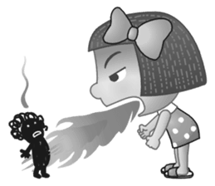
《教會的防疫措施》
1.主日聚會進入教會時，請配合量額溫、洗手(或噴酒精消毒液)、及簽到(保留聚集的紀錄)。近距離交談請戴口罩。
2.享用愛筵時，取餐「前」先洗手，「取餐時」戴口罩/勿交談。
3.教會的餐具，各人使用後要洗乾淨。此外，每週使用前又再重新清洗，並以陽光曬乾消毒；請放心使用。
4.教會各個場地，每週皆以漂白水拖地，並以次氯酸水消毒桌面。
5.身體不適者，請在家休息。週一可從《教會網站》聆聽當週的主日信息錄音。
http://www.taipeiassembly.org/tpi/
每週日上午11:00【慕道班】
【慕道班】新課程剛剛開課，使用教材《基督信仰淺探》。藉完整系列的學習，能對聖經所記載一切真理，更清楚認識！地點: 大班教室。
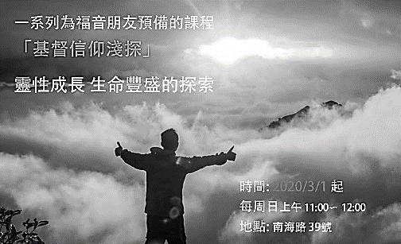

【獎助學金】大專、高中在學的弟兄姊妹，即日起至3月29日止可申請教會獎助學金。請至辦公室領取發給辦法及申請書。

